Hässelby Gård den 10 november 2010 1 (1)
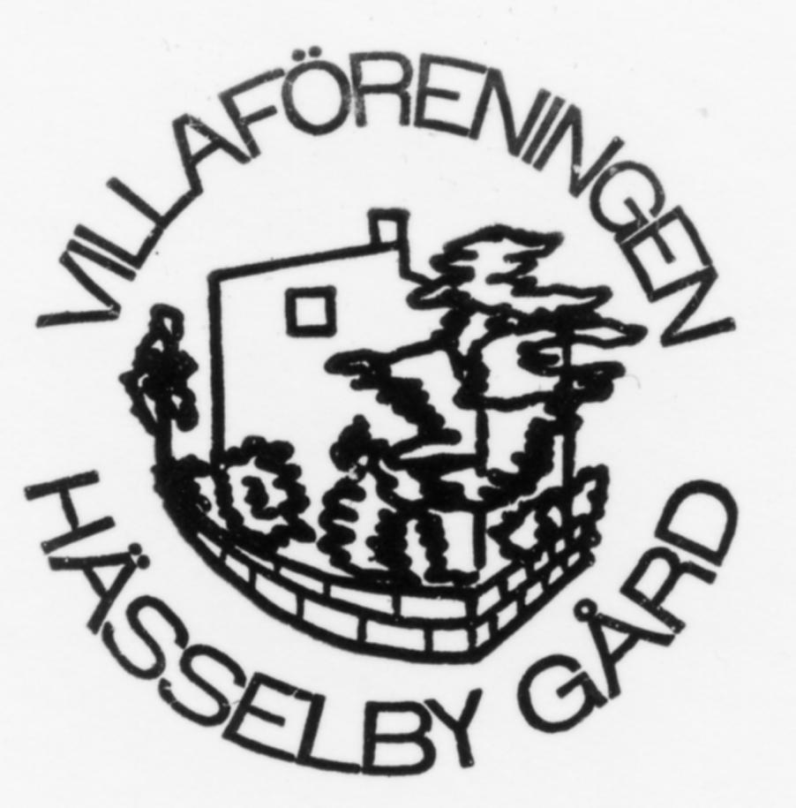 Meddelande nr 171

Skorstensskydd
Alla ni som nu har fjärrvärme eller på annat sätt inte längre eldar regelbundet bör skydda skorstenen så att det inte kommer in regn och snö. När skorstenen inte längre är varm kan piporna bli fuktiga och man riskerar vatten- och frysskador. I vår tidning Villaägaren och i andra villatidningar annonserar flera företag om skorstensskydd. (De skydd som dörrknackare erbjuder sig att sätta upp omedelbart är inte att rekommendera.)

Grannsamverkan och Grannstöd
Grannsamverkan har vi haft i många år, dvs att man hjälps åt att hålla koll på okända som rör sig i området och hjälper varandra så att husen ser bebodda ut. Våra kvartersombud som också fungerar som grannsamverkanskontaktombud, har en pärm med många goda råd om hur man kan och bör skydda sig mot inbrott. De svagaste punkterna på våra hus är terassdörrar och fönster på baksidan. Förutom att försvåra att ta sig in (och ut med gods) den vägen är det viktigt med belysning även på baksidan. Med de nya lågenergilamporna blir kostnaden försumbar och man kan även kombinera med rörelsedetektor.
Glöm inte att märka dina värdefulla inventarier och fotografera dem och alla rum. Det underlättar oerhört vid kontakt med polis och försäkringsbolag efter inbrott och brand.
Grannstöd innbär patrullering med en sponsrad bil i ett större område i nära samarbete med polisen, fn tyvärr bara vardagar på dagtid. Den som intresserad att hjälpa till med Grannstöd kan kontakta Berit Arkéus på telefon 38 33 77 berina@telia.com Hon är samordnare för Hässelby-Vällingby.
”Värmekamera”
Föreningen har en liten ”värmekamera” en fjärravläsande digital termometer, som kan användas för att spåra värmeläkage på fasaden, runt dörrar och fönster etc. Finns att låna hos Göran Andersson Spireb. 6, tel 89 90 57. Han har även märkutrustning för värdefulla inventarier och nya Grannsamverkansskyltar.

Välkommen till föreningens höstmöte
i Allhuset Mitt byn, Hässelbytorg 10 (snett emot scenen) kl 18.30, tis. 23 november.
Björn Löwgren informerar om det nya medlemskortet och hur man kan utnyttja de
förmåner som är knutna till det. Övrigt; sophämtning, skorstensskydd, värmekamera,
bredband, grannsamverkan och grannstöd, vår valberedning och föreningens verksamhet.

För att kunna förbereda förtäring vill vi ha en anmälan före den 21 november. Gärna med E-post till lars.asker@telia.com
"…………………………………………………………………………………………………..
Anmälan till Villaföreningens höstmöte tisdagen den 23 november
Ja, jag/vi kommer på Villaföreningens höstmöte tisdagen den 23 november 2010, kl 18.30

Namn............................................................................................

Gatuadress...........................................................................................
Lämnas till styrelserepresentanten i ditt område; 8 Nettan Strömberg Astrakang. 163
Omr 9 Lars Asker Friherreg. 133, Omr 10 Göran Andersson Spireabågen 6
senast den 14 november.

